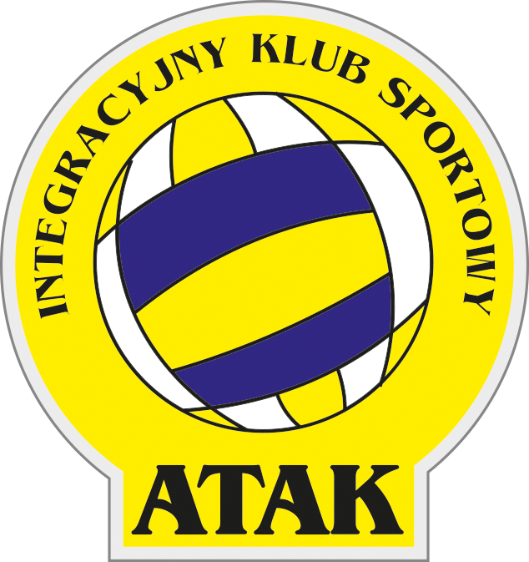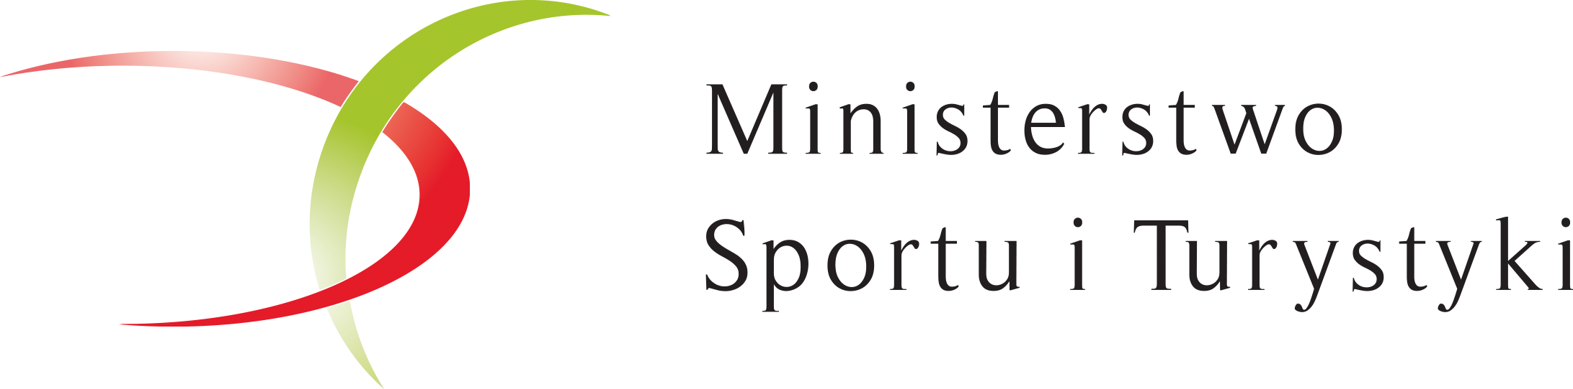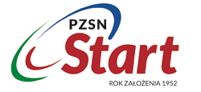
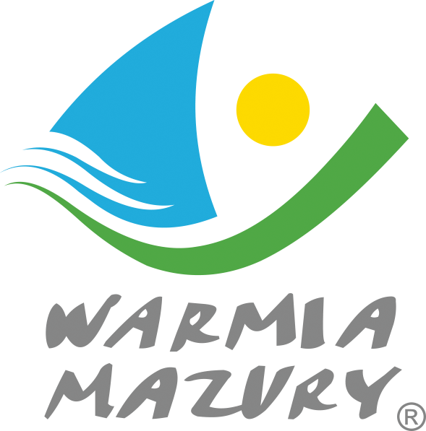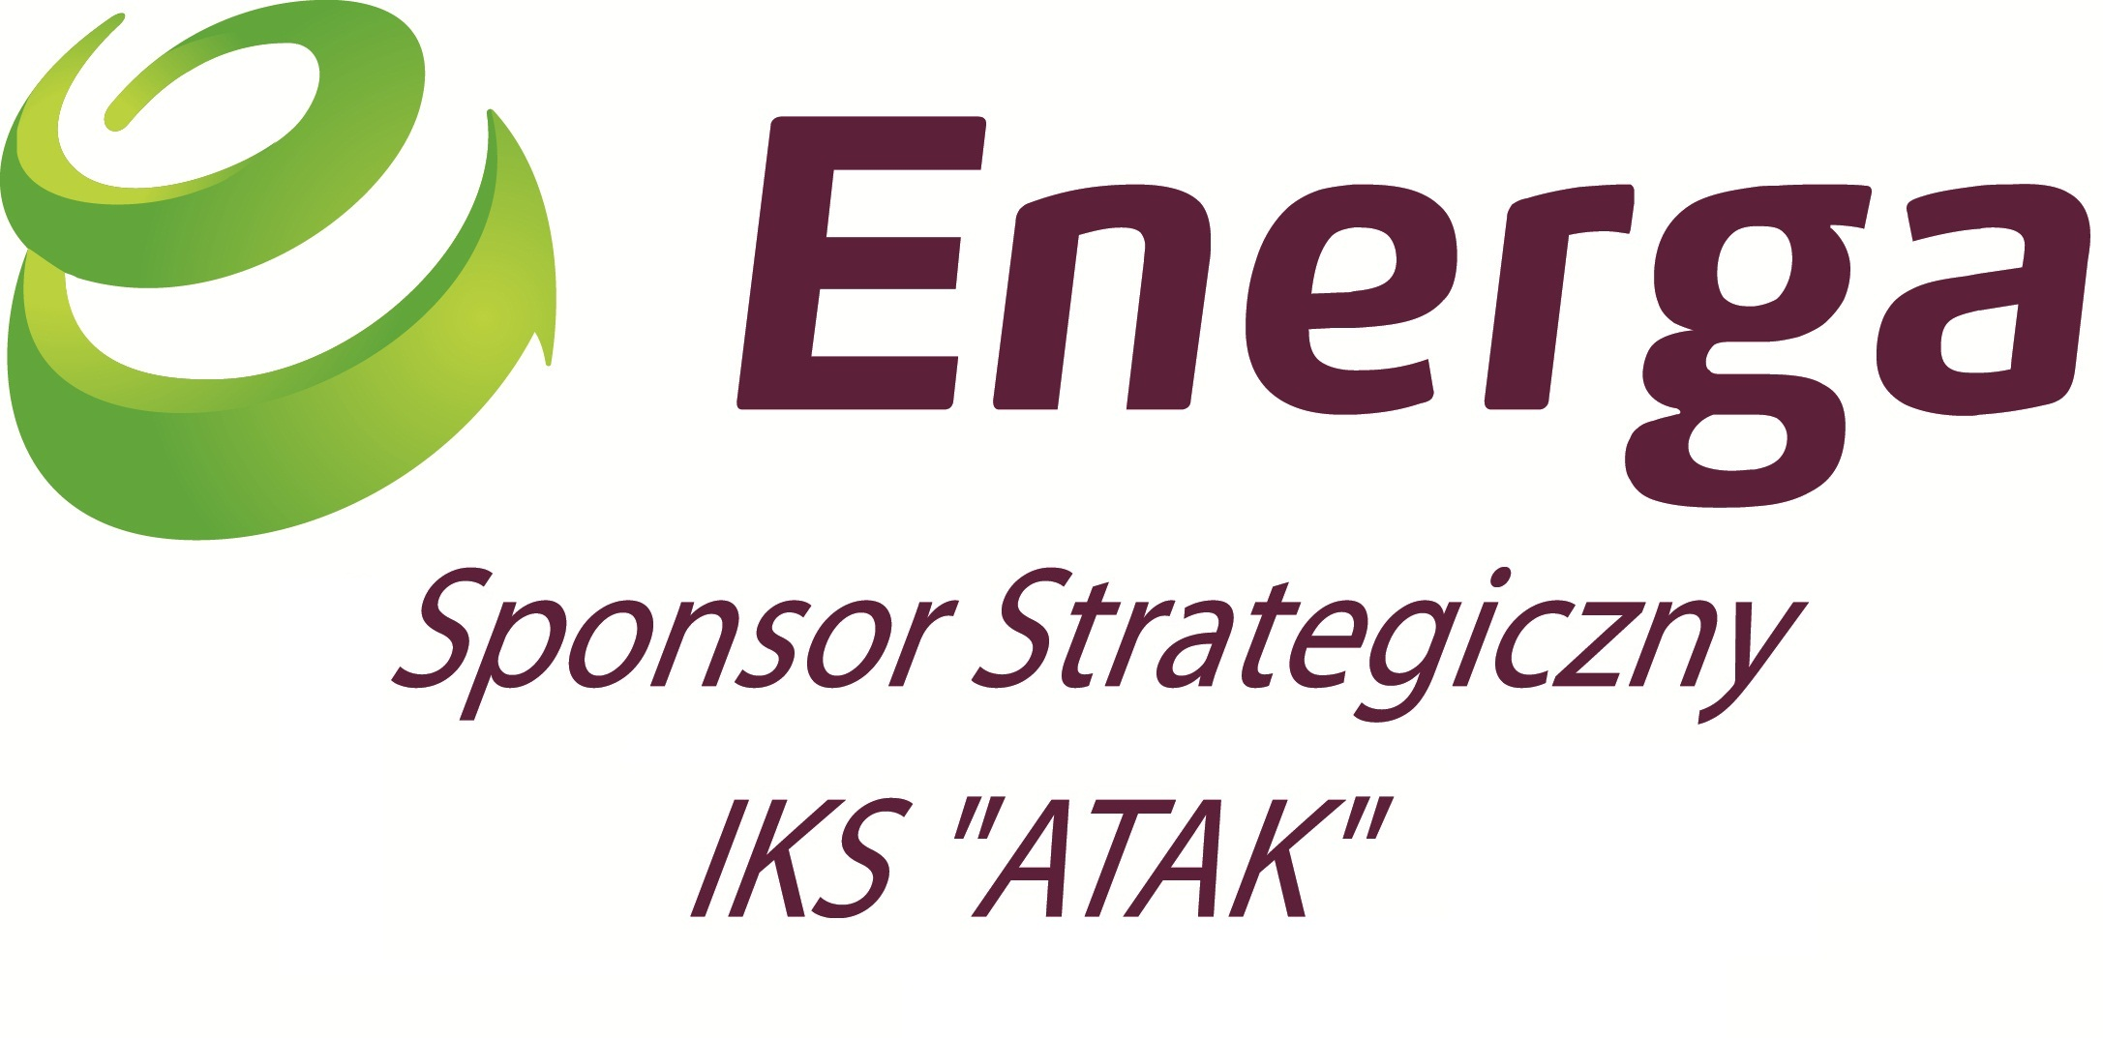

KOMUNIKAT KOŃCOWY

WYNIKI KOŃCOWE NA SIEDZĄCO Mężczyzn
Miejsce | Nazwa zespołu
I | Start Wrocław
II | KS Indra Kaźmierz
III | IKS „ATAK” I
IV | Start Szczecin
V | IKS „ATAK” II
VI | Start Łódź

WYNIKI KOŃCOWE NA SIEDZĄCO Kobiet
Miejsce | Nazwa zespołu
I | IKS „ATAK” I
II | IKS „ATAK” II
III | Start Wrocław

WYNIKI KOŃCOWE NA STOJĄCO Mężczyzn
Miejsce | Nazwa zespołu
I | IKS „ATAK” I
II | Start Zielona Góra I
III | Start Zielona Góra II
IV | Start Łódź
V | IKS „ATAK” II

Wyróżnieni Zawodnicy Mistrzostw
Imię i Nazwisko
Adam Stępień | Najlepszy zawodnik
Andrzej Młynarczyk | Najstarszy zawodnik
Natalia Eineberg | Najmłodszy zawodnik

